Міністерство освіти і науки України
Київський столичний університет імені Бориса Грінченка
Факультет інформаційних технологій та математики
Кафедра інформаційної та кібернетичної безпеки ім. професора
Володимира Бурячка

Інженерія програмного забезпевчення

Звіт

З лабараторної роботи 19
Патерн Facade: спрощення взаємодії зі складними підсистемами

Виконав: студент групи – Кіб-1-23-4.0д
Прізвище І.Б: Курінний А.І
Дата здачі/захисту 23.10.2026
Оцінка______

Київ – 2025
Мета: Ознайомитися із шаблоном проєктування Facade, який забезпечує єдиний спрощений інтерфейс для роботи зі складною системою класів. Показати використання цього патерну для організації взаємодії між різними компонентами гри в Unity.

Завдання 1
Реалізуємо прості підсистеми аудіо, збереження, інтерфейсу та додаткову систему аналітики.
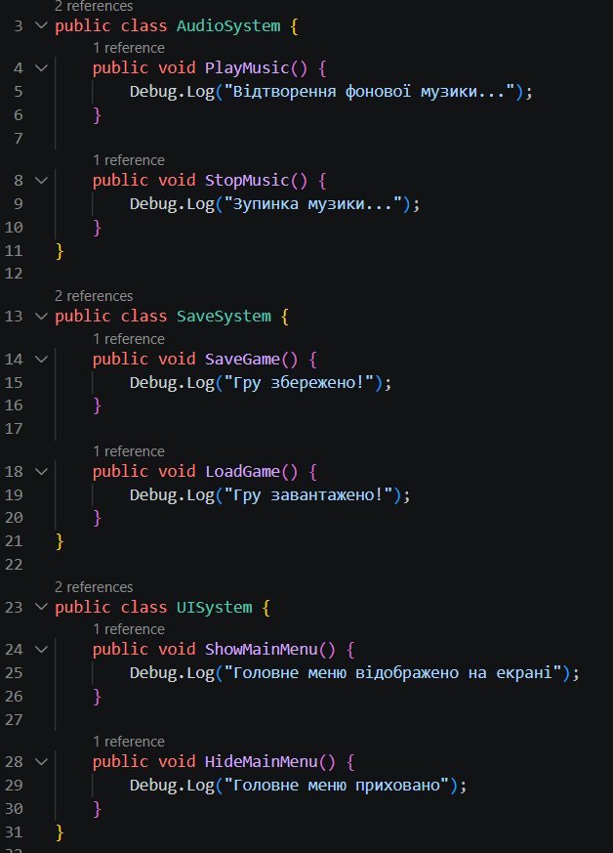
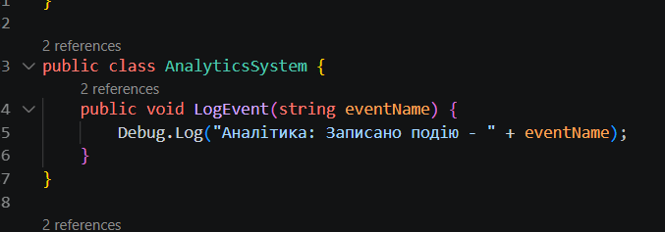
Створюємо клас GameFacade, який об’єднує ці системи в один зручний інтерфейс.
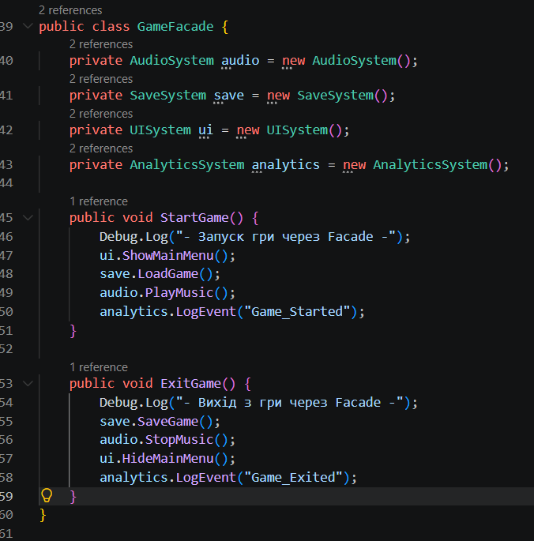
Викликаємо методи фасаду через головний контролер GameController кнопками Space та Escape.C#
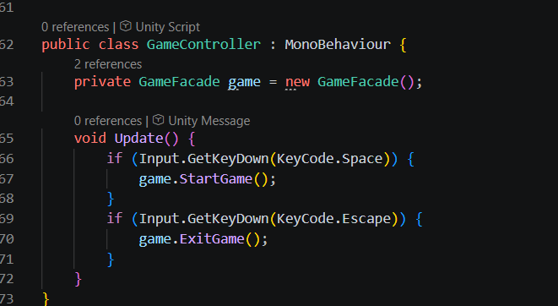

Результат коду
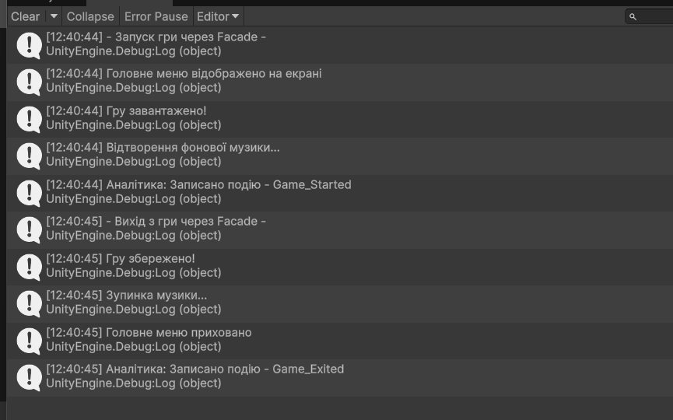

Завдання 2
Реалізуємо підсистеми для бою: анімацію, аудіо, обчислення шкоди та інтерфейс.
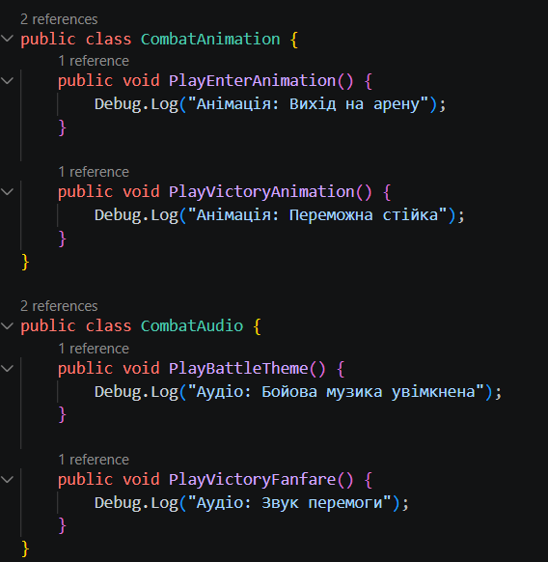
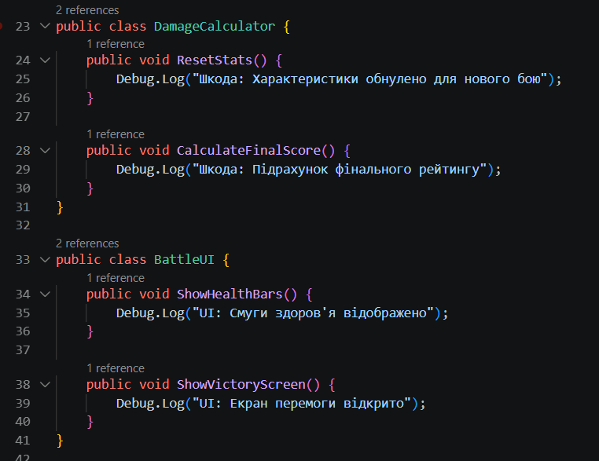
Створюємо BattleFacade, який об’єднує ці системи та надає методи StartBattle та EndBattle.
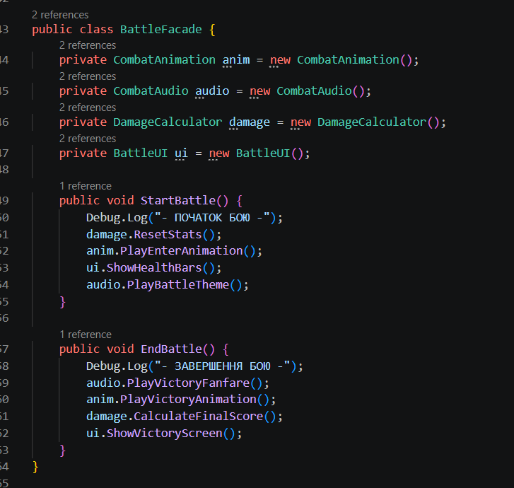
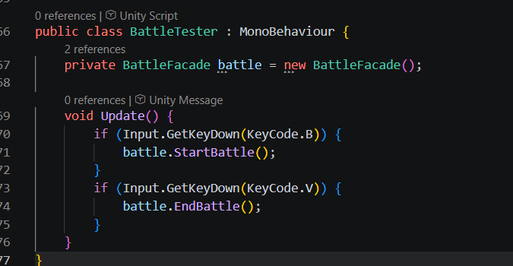
Використання фасаду дозволяє приховати складну логіку ініціалізації бою від клієнтського коду, позбавляючи його необхідності створювати та налаштовувати кожен компонент окремо.
Результат коду
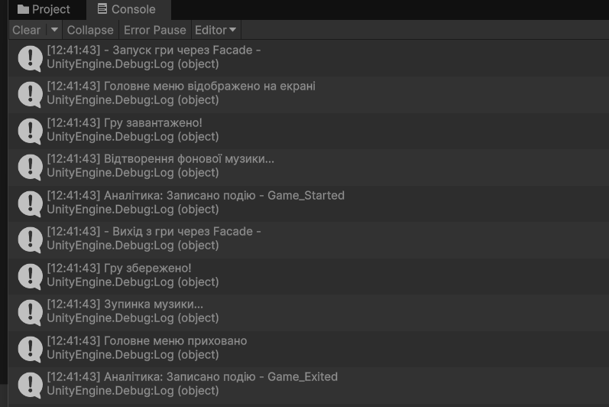

Контрольні запитання
- У чому полягає ідея патерну Facade? Ідея полягає у створенні спеціального класу-обгортки, який надає простий і зрозумілий інтерфейс для взаємодії зі складною системою класів або бібліотекою, приховуючи всі деталі їхньої внутрішньої роботи.
- Які проблеми він вирішує у великих проєктах? Він зменшує залежність клієнтського коду від десятків різних підсистем. Якщо внутрішня логіка підсистем зміниться, доведеться редагувати лише один клас-фасад, а не переписувати весь код гри.
- Які основні елементи входять у структуру Facade? Складні підсистеми з їхнім власним функціоналом, сам клас Facade для інкапсуляції взаємодії між ними та клієнтський код, який викликає лише методи фасаду.
- Чим Facade відрізняється від Adapter? Адаптер змінює інтерфейс існуючого класу для забезпечення сумісності з іншим кодом, працюючи зазвичай з одним об'єктом. Фасад створює новий інтерфейс для спрощення роботи з цілою групою об'єктів або підсистем.
- Як цей патерн застосовується у Unity? Він ідеально підходить для створення загальних менеджерів, таких як GameManager або LevelManager, які однією командою можуть завантажити рівень, увімкнути музику, налаштувати інтерфейс та згенерувати ворогів.

4. Висновки
У ході роботи засвоєно принцип використання патерну Facade для спрощення взаємодії зі складними підсистемами. На практиці реалізовано фасади для загального управління станом гри та для ініціалізації системи бою. Доведено, що цей підхід дозволяє приховати складну логіку налаштування багатьох компонентів за єдиним простим інтерфейсом, що суттєво зменшує кількість залежностей та полегшує підтримку коду у великих проєктах.

